The Peninsula Paris es sede de la fiesta de verano “Hecho en California” con invitados especiales como Olivia Palermo, Johannes Huebl y Chloe Gosselin.

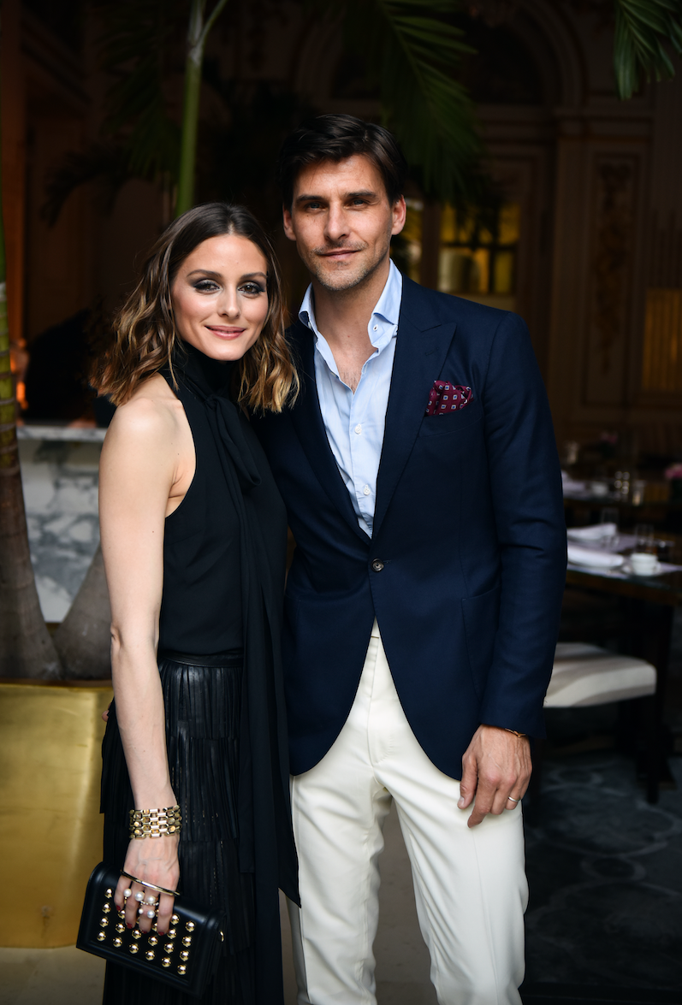
El pasado 26 de junio, los empresarios e iconos de la moda Olivia Palermo, Johannes Huebl y Chloe Gosselin asistieron al evento de verano “Hecho en California” en The Peninsula Paris.

The Peninsula Paris dio inicio a su celebración de verano de nueve semanas de lo “Hecho en California” con una memorable fiesta en colaboración con su propiedad hermana The Peninsula Beverly Hills. El evento presentó un menú recién creado y diseñado por los chefs ejecutivos de ambos hoteles, el cual refleja la oferta saludable que los californianos adoran. A lo largo de las siguientes semanas, este menú estará disponible en los restaurantes Le Lobby y La Terrase Kléber, mientras que el spa ofrecerá tratamientos adicionales inspirados en aquel soleado estado norteamericano.

La Terrasse Kléber de The Peninsula Paris ha sido transformada en un sitio de interés de la Costa Oeste estadounidense, con una decoración que incluye piezas de arte inspiradas en California del diseñador francés que reside actualmente en Los Ángeles, Marc Ange, cuyas hojas de palma son una combinación perfecta entre el arte y el diseño. Los huéspedes que visiten el espacio pueden sentarse y admirar el diseño mientras escuchan una lista de reproducción de sonidos lounge y electro-lounge con inspiración californiana –incluyendo presentaciones en vivo del DJ residente del hotel y otros más.

Entre los invitados a esta exclusiva celebración se encontraban Olivia Palermo y su esposo Johannes Huebl; la esposa de David Copperfield, Chloe Gosselin; David Codney, chef ejecutivo en The Peninsula Beverly Hills; Christophe Raoux, chef ejecutivo en The Peninsula Paris; Katja Henke, gerente general de The Peninsula Paris; Offer Nissenbaum, director general de The Peninsula Beverly Hills; Mareva Galanter, Miss Francia; el actor Gilles Lellouche y Alain Terzian.
FOTOS: Cortesía de Say Who para The Peninsula Paris.

###

Acerca de The Peninsula Paris
The Peninsula Paris es un proyecto en conjunto entre Katara Hospitality y The Hongkong and Shanghai Hotels, Limited (HSH).
Acerca de Katara Hospitality
Katara Hospitality es una empresa que desarrolla, opera y es propietaria de hoteles, con base en Qatar. Con más de 45 años de experiencia en la industria, Katara Hospitality continúa con sus planes de expansión invirtiendo en hoteles sin par en Qatar, mientras incrementa su colección de propiedades icónicas en mercados clave a nivel internacional. Katara Hospitality se ha impuesto la meta de adquirir o manejar 34 hoteles en la actualidad y 30 más en para 2026. Al apuntar a convertirse una de las organizaciones líderes en hospedaje internacionalmente, la compañía apoya la visión económica a largo plazo de Qatar. Actualmente, Katara Hospitality es propietaria de inmuebles en tres continentes: Qatar, Egipto, Marruecos, Inglaterra, Francia, Alemania, Italia, España, Suiza, Holanda, Singapur y Tailandia. Además de asociarse con algunos de los mejores operadores de hoteles, Katara Hospitality también posee sus propias marcas operadoras: Murwab Hotel Group. Katara Hospitality ha ganado reconocimiento internacional por sus contribuciones al paisaje Qatarí y al paisaje internacional, a través de numerosos elogios por parte de la industria.
Acerca de The Hongkong and Shanghai Hotels, Limited (HSH)
Incorporado en 1866 al listado del Hong Kong Stock Exchange (00045), The Hongkong and Shanghai Hotels, Limited es la compañía de un Grupo dedicado a la propiedad, desarrollo y manejo de prestigiosos hoteles y propiedades comerciales y residenciales en locaciones clave de Asia, Estados Unidos y Europa, así como al suministro de turismo y entretenimiento, gestión de clubes y otros servicios. El portafolio de The Peninsula Hotels está conformado por The Peninsula Hong Kong, The Peninsula Shanghai, The Peninsula Beijing, The Peninsula Tokyo, The Peninsula Bangkok, The Peninsula Manila, The Peninsula New York, The Peninsula Chicago, The Peninsula Beverly Hills y The Peninsula Paris. Los proyectos en desarrollo incluyen a The Peninsula London y The Peninsula Yangon. El portafolio de propiedades del Grupo, incluye al complejo The Repulse Bay Complex, The Peak Tower y el edificio St. John’s Building en Hong Kong; The Landmark en la ciudad de Ho Chi Minh, Vietnam; 1-5 Grosvenor Place en Londres, Reino Unido y 21 avenue Kléber en París, Francia. El portafolio de clubes y servicios del Grupo incluyen The Peak Tram en Hong Kong; Thai Country Club en Bangkok, Tailandia; Quail Lodge & Golf Club en Carmel, California; la consultora Peninsula Clubs and Consultancy Services, Peninsula Merchandising y Tai Pan Laundry en Hong Kong.
CONTACTO
Sandy Machuca
sandy@another.co
Another Company
Of. 6392.1100
M: 04455 2270 5536

